# 幕材提料管理使用说明

## 注册与登陆

如果用户未登陆、退出登陆、服务器因重启导致丢失登陆信息，需要用户登录。

在未登录的状态下访问网站任何网址，都将得到提示后跳转至登陆页面。

### 1．注册

账户：必填，唯一，可用于登陆、添加好友、邀请入工程。

昵称：必填，可重复

手机号：必填，唯一，用于接受验证短信，添加好友，邀请入工程。

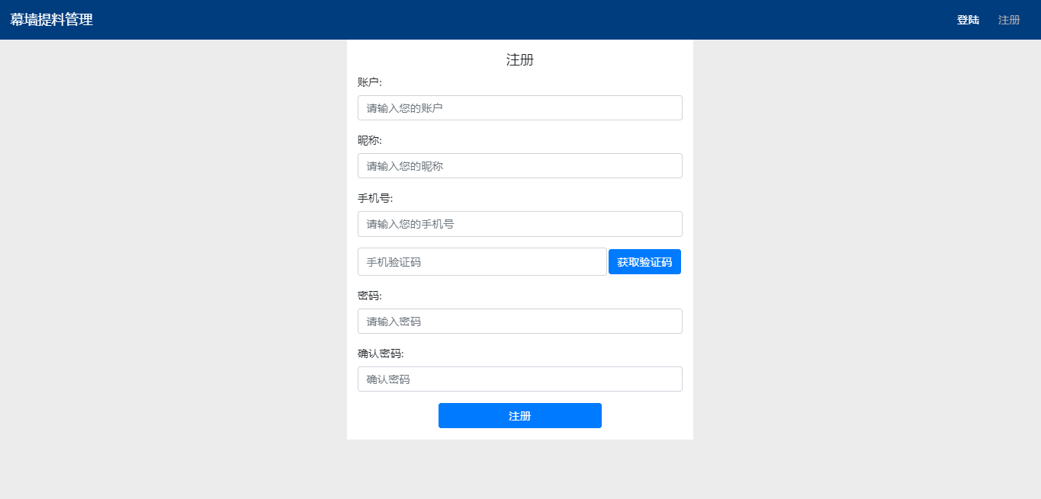

注册页面

### 2．登陆

账户：可填写手机号、账户。

记住密码：默认勾选。

如果未选择记住密码，关闭浏览器或刷新都将丢失登陆信息，需要重新登陆。

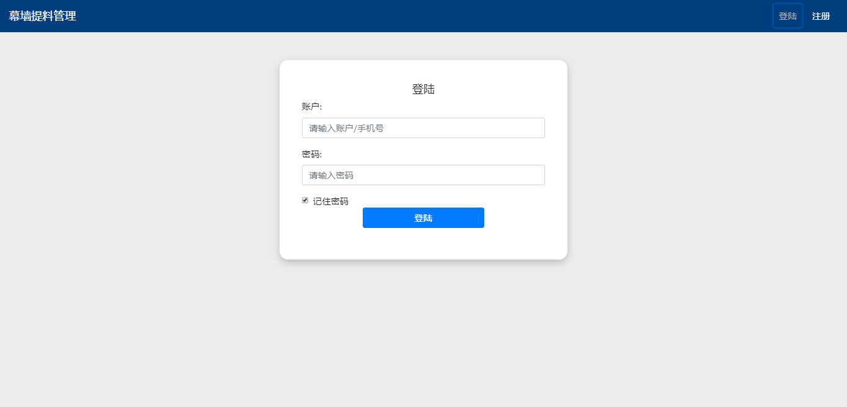

登陆页面

## 主页

主页为登陆后或点击网站左上角LOGO跳转的页面。

会展示出用户所参与的工程列表。

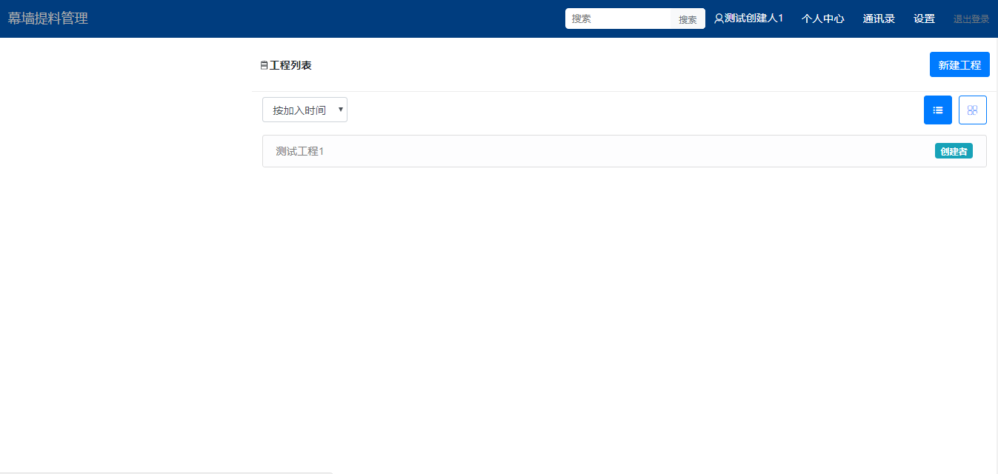

网站主页

## 新建工程

·网站的用户都可以创建工程，邀请用户进入

·点击主页的“新建工程”按钮后，即可开始创建工程

### 第一步，填写信息

|  |  |
| --- | --- |
| 新建工程第一步 | 添加详细信息 |

·“工程名称”和“工程代号”为必填项，其他信息点击“点击添加详细信息”

·点击确认后进入第二步，邀请成员，如图：

### 第二步，邀请成员

·输入成员的账号、手机号后点击“添加”可以暂时将选择的用户添加到参与人列表（此时还没有发送邀请）。

·点击“选择通讯录”可以从用户的通讯录中选择要邀请的人。点击“确认”后添加到参与人列表。（此时还没有发送邀请）

·可以修改成员的身份如：参与人、材料商等。

·选择完毕后点击完成，将创建项目并且发送邀请。

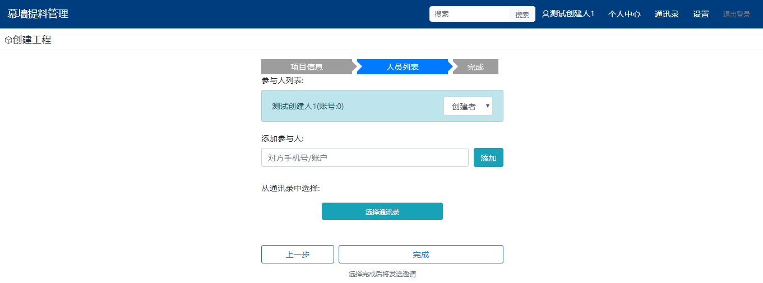

第二步邀请成员

### 创建完成。

·项目创建成功后，会跳转到新项目的设置页面，在这里同样可以修改项目信息已经人员的邀请和踢除。

## 工程

·工程页会根据用户在工程中的角色给出不同的可操作页面，具体为：

创建人：项目主页、订单列表、施工日志、项目动态、铝材线密度、材料汇总、设置

参与人：项目主页、订单列表、施工日志、项目动态

材料商：订单列表、施工日志、项目动态

领导： 项目主页、订单列表、施工日志、项目动态、材料汇总

### 主页

·主材进度：分别显示项目中铝材、钢材、板材、钢加工件四种订单的汇总

·预计：由项目创建者在“材料汇总”页面中填写的预计

·提料：项目中所有订单的该材料的提料之和。（包含审核中的订单）。例如：铝型材订单中，名称为“开启扇（上）”，并且型材代号是“MQ6468”的所有提料单的重量（长度*数量*线密度）会被统计入图表

·完成：项目中所有“已完成”状态的订单中包含的该提料之和。

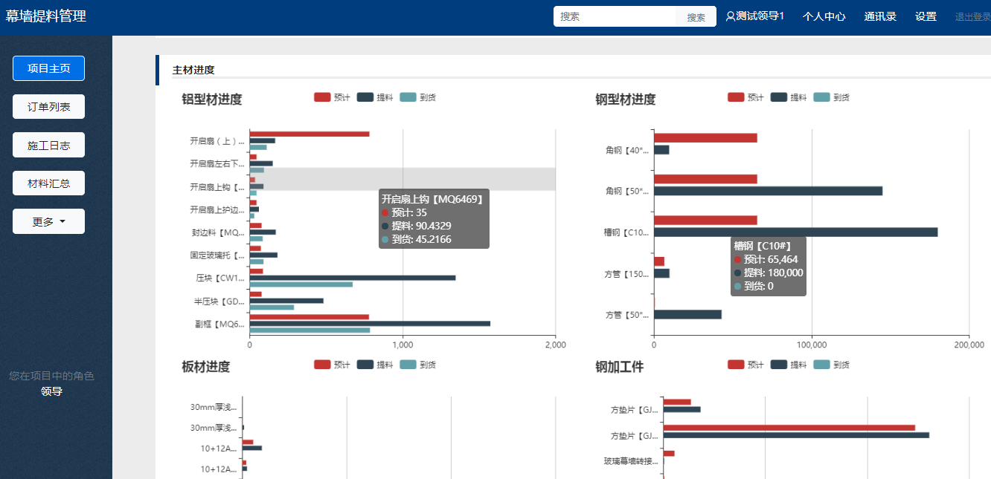

项目主页

### 订单列表

·订单列表显示项目中所有的订单。

·根据用户的权限以及角色，显示可进行的操作。其中：

1）项目的创建人拥有该项目下所有订单的操作权限。修改、提交审核、删除

2）网站管理员用于所有项目下所有订单的操作权限。修改、提交审核、删除

3）参与人只能对自己创建的订单进行相应操作。

·材料商只能看到提交给自己审核的订单

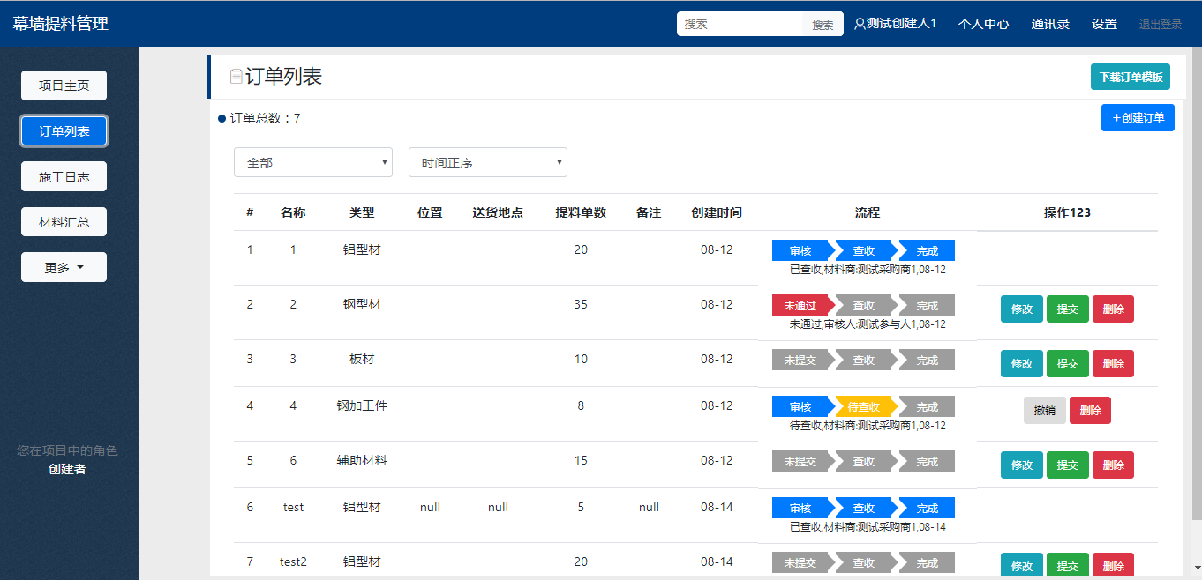

订单列表

### 施工日志

·项目的所有成员都可以查看、创建施工日志。

·施工日志中只能上传jpg、png、gif格式的图片。最多上传15个图片。

·创建施工日志的标题、内容至少需要填写一个。

·工程创建人可以删除任意日志。

·普通参与人只能删除自己创建的日志。

·点击日志可查看完整日志，发表评论。

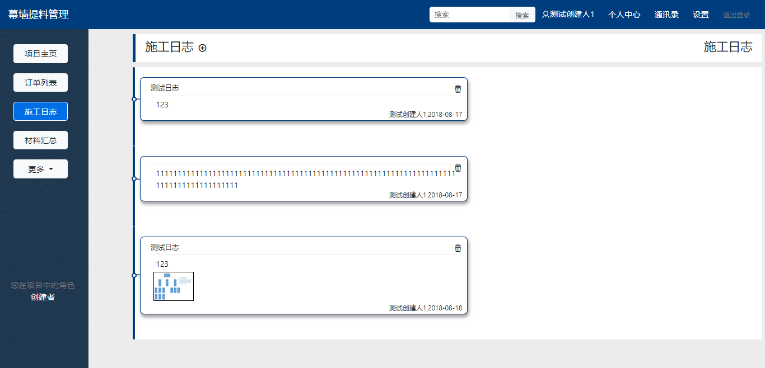

施工日志

### 材料汇总

·材料汇总将汇总铝型材、钢型材、板材、钢加工件的所有材料。

·点击“编辑”按钮，所有列表项的预计转化为可编辑状态，点击“保存”后保存更改。

·铝型材按照名称、型材代号确定唯一性。

·钢型材按照名称、规格确定唯一性。

·板材按照名称、编号前缀、编号确定唯一性。

·钢加工件按照名称、编号确定唯一性。

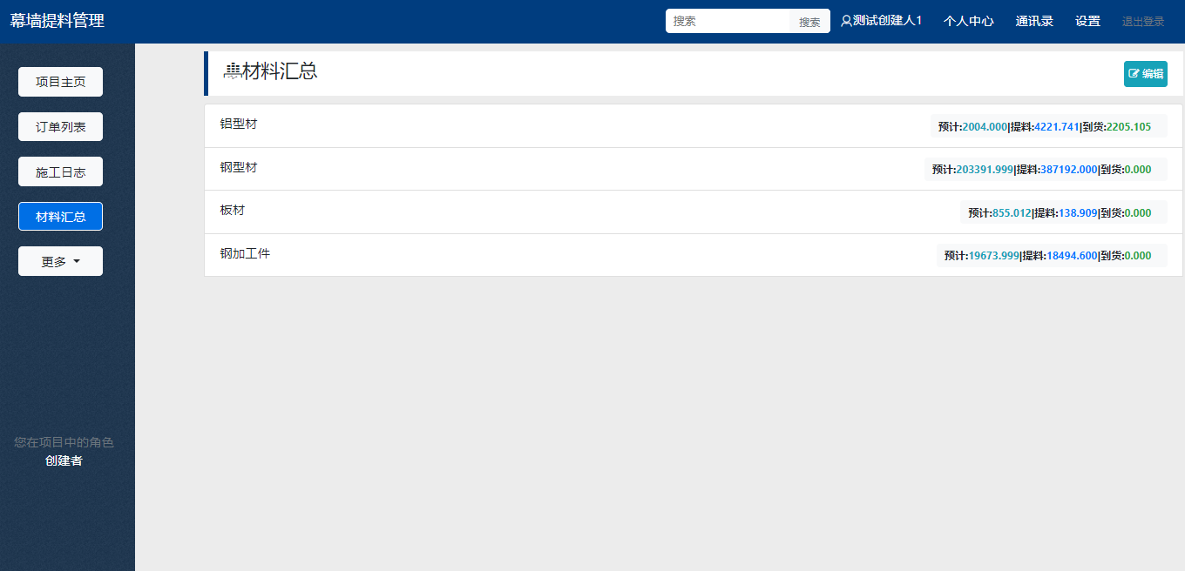

材料汇总

### 铝材线密度

·作用：

在手动创建一条提料单时，如果输入的型材代号与设定的一致，那么将自动填写对应的线密度如图所示。

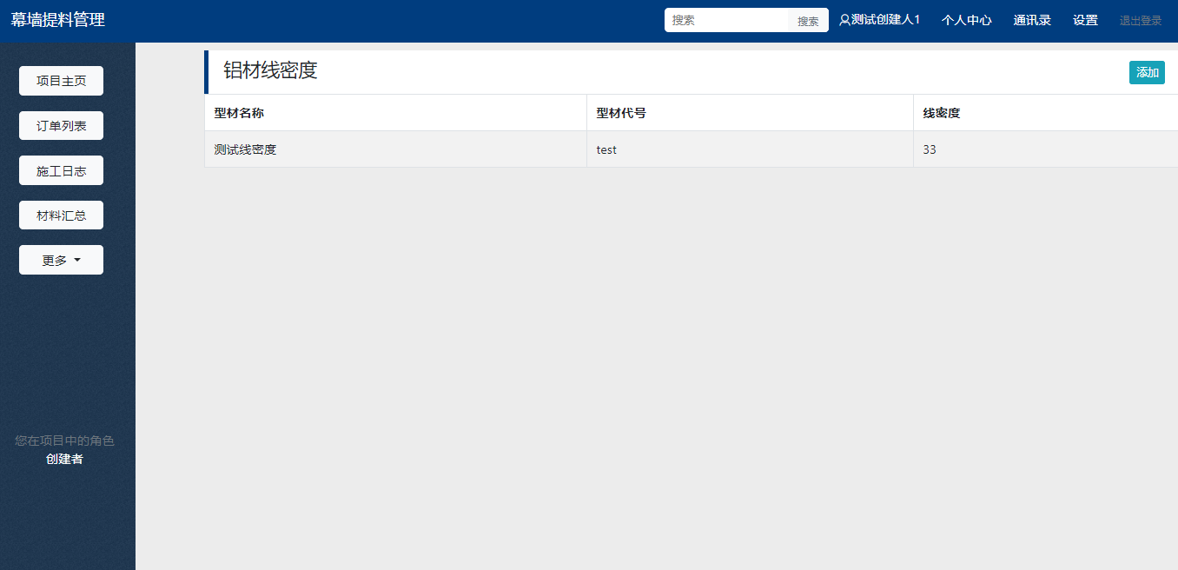

铝材线密度

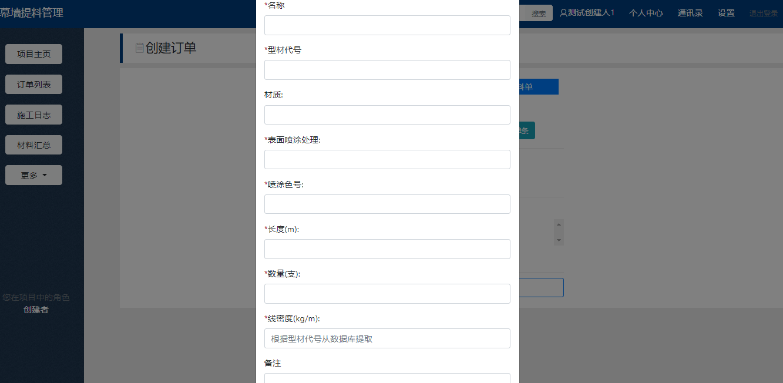 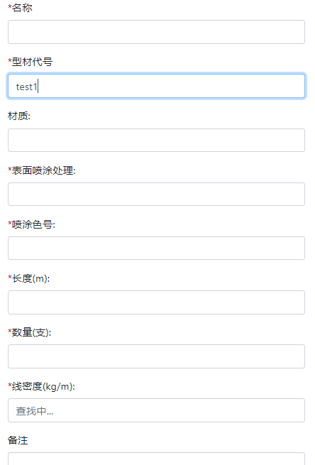

根据型材代号查找线密度值

### 项目动态

·项目动态将显示人员的出入、日志、订单的添加删除以及项目信息的变动。

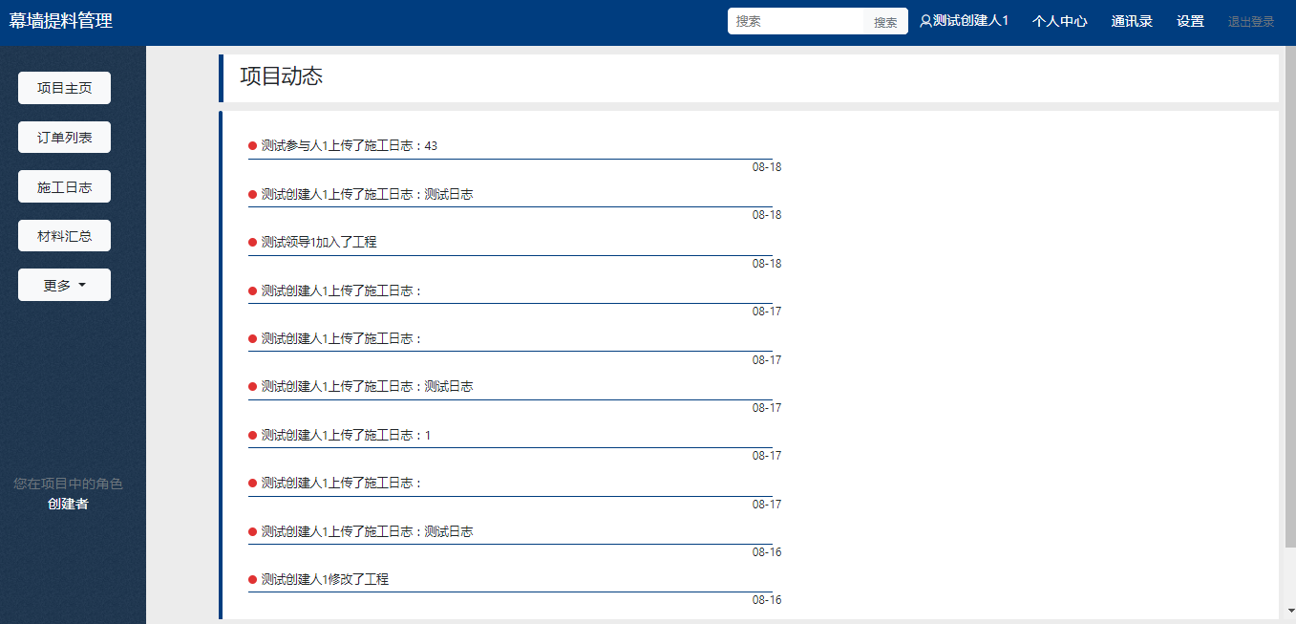

项目动态

## 订单

### 创建订单

·用户可以在项目中的“订单列表”页面选择“创建订单”。

·可以先下载订单模板填写后导入。

·模板填写的注意事项：

1. 如下图,只需要填写红框部分,需要计算的栏目（蓝框部分）不需要填写。
2. 序号为必填，从1开始依次递增。

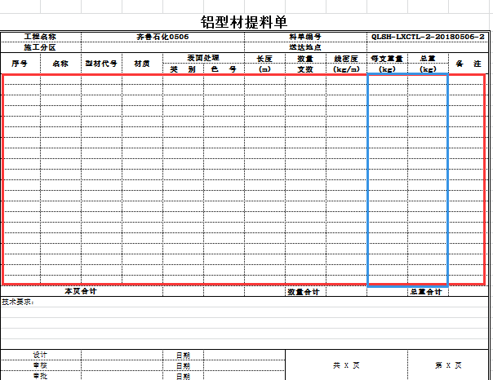

第一步，选择订单类型。

第二布，订单信息。（名称必填）

第三步，提料单，手动写入或excel导入。

创建完成后会返回订单列表，可以进行修改、查看、删除等操作。

### 订单状态

·订单共有以下几种状态：

1. 未提交
2. 未通过
3. 审核通过待提交
4. 待查收
5. 被退回
6. 被查收（完成）

·用户撤回将会回到状态1，两次提交分别为选择审核人和选择提料商。

### 订单附件

·用户在创建订单或在订单页面的“附件”按钮可以选择上传附件。

·已经完成或正在提交审核状态的订单，不能修改或上传附件。

·只有该订单的创建人才有权限上传、删除附件。

·附件可以是任意文件。

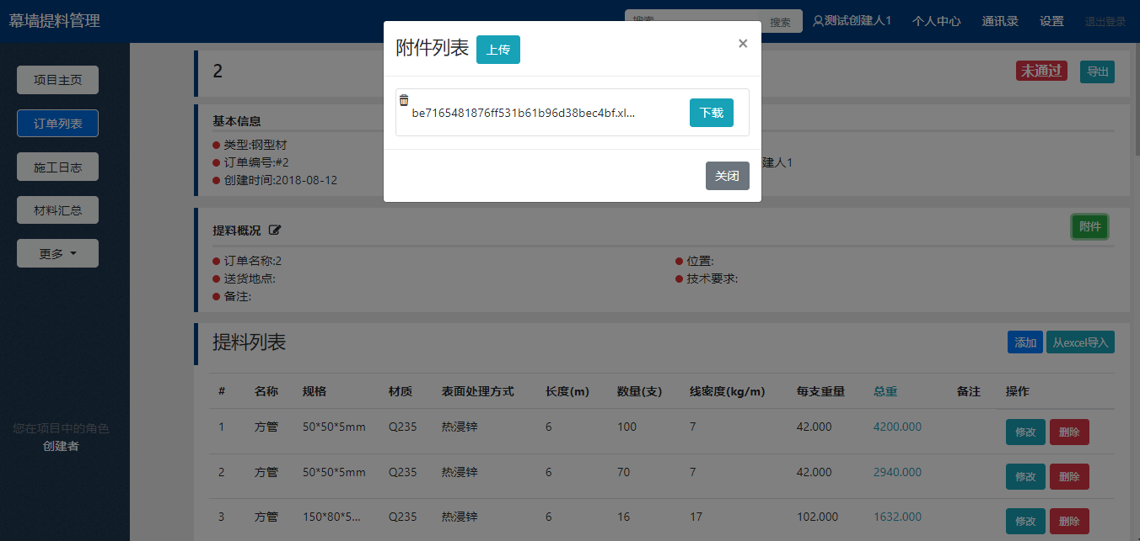

订单附件

### 订单导出

·在订单详情页中点击“导出”即可导出该订单下所有提料列表。

·到处后的excel文件在打开时可能会提示危险，直接打开即可。

## 搜索

·相关工程：将搜索包含关键字的名称、代号、项目地址、建设单位、建筑设计单位、总包单位、幕墙设计单位。

·相关订单：将搜索包含关键字的名称、位置、送货地址、技术要求、备注

·相关提料单：将搜索各个类型包含关键字的名称、编号、喷涂色号、表面处理方式、备注等非数字字段。

·如果没有权限，依然无法进入搜索到的工程、订单

**·搜索提料单结果导出**

**·**点击“导出”后，显示勾选框，选择需要导出的提料单，点击“确定”即可。

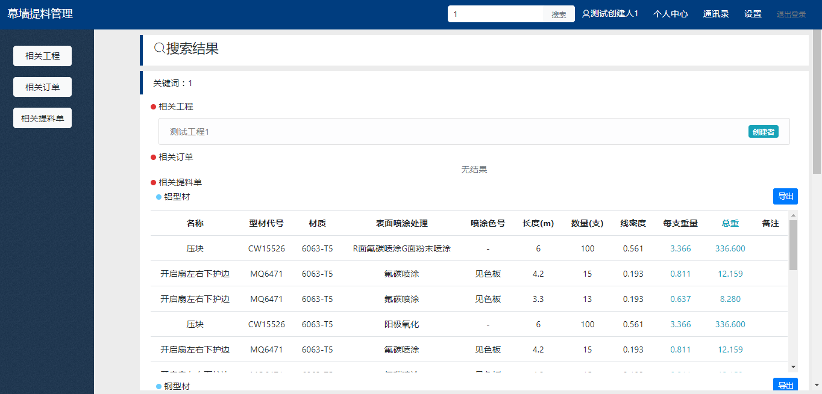

搜索页面